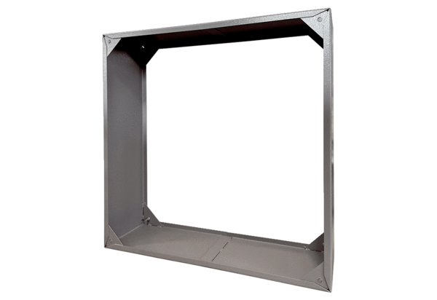Ramka łącząca VRI 71Opakowanie jednostkowe: 1 sztukaAsortyment: C
Numer artykułu: 0073.0341Producent: MAICO

